2. Caso o número de Clientes instanciado for elevado, ele continuará funcionando normalmente, portanto, não haverá problemas. O programa foi criado para aceitar vários Clientes indefinitivamente.

3. 

O Cliente tenta se conectar com o Servidor, porém, ele não consegue uma vez que não existe nenhum servidor aberto.

4.

O Cliente abrirá o Servidor e vai esperar o cliente se conectar.

5.

O Cliente se conecta ao Servidor e logo em seguida o servidor recebe sua mensagem. Após o ocorrido, o Cliente se desconecta.

6.

O Cliente se conecta ao Servidor e logo em seguida o servidor recebe sua mensagem.

7.

Os dois Clientes se conectam ao Servidor; a mensagem do primeiro Cliente é mandada para o servidor; logo em seguida, o servidor manda essa mensagem para o outro Cliente.

8.

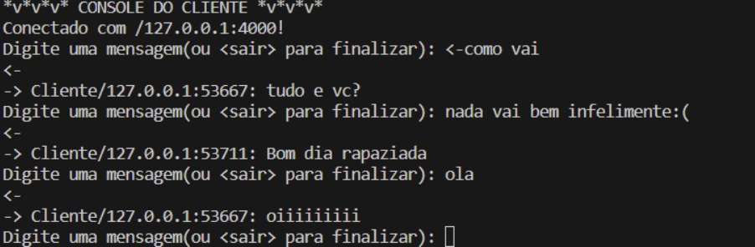

O terceiro Cliente ao entrar, não consegue ver as mensagens anteriores. As mensagens que ele manda a partir do momento em que ele entrou, todos recebem e todas as mensagens que os outros mandam, esse terceiro também recebe.

9.

Os três Clientes desconectam do servidor e o servidor continua online.

10.

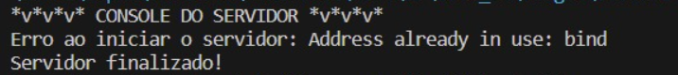

O Servidor não conseguirá ser criado pois o servidor da primeira instância já está sendo utilizado.